附件1：

普陀区公共停车场（库）机动车停放收费管理区域试点范围

试点区域：志丹路、光新路、江宁路、长寿路、万航渡路、曹杨路、宁夏路、金沙江路、大渡河路、云岭东路、真北路、新村路围合区域。

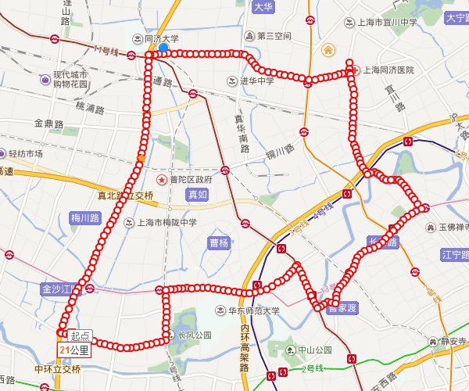

附件2：
普陀区试点区域内公共停车场（库）
机动车停放计费等级划分办法

一、试点区域整体为同一类地段：普陀区公共停车场收费试点区域。
二、公共停车场（库）按设施、设备及落实管理等状况分三等：
一等停车场（库）：立体停车场（库）或两层及以上机械式立体车库。视频识别电子收费系统并联网、全覆盖监控系统、自动化消防及防汛系统、新能源车充电设施、无障碍停车位、保洁等设施设备齐全，并落实专人24小时负责运营管理的停车场（库）。达到上海市普陀区公共停车场（库）企业质量信誉考核相应标准。
二等停车场（库）：立体停车场（库）或普通停车场。视频识别电子收费系统并联网、监控系统、安全防护、消防设施配套、新能源车充电设施、无障碍停车位、专人负责运营管理的停车场。达到上海市普陀区公共停车场（库）企业质量信誉考核相应标准。
三等停车场（库）：普通停车场或临时停车场。电子收费系统、泊位设施合理、通道符合安全要求、配备消防设施。达到上海市普陀区公共停车场（库）企业质量信誉考核相应标准。
普陀区试点区域公共停车场（库）机动车停放收费标准
单位：元/小时
类别 | 一等停车场（库） | 二等停车场（库） | 三等停车场（库）
普陀区公共停车场（库）收费试点区域 | 15元 | 12元 | 10元
注：以上为小型车最高收费标准，管理单位可在不高于此价格范围内自主下浮调整。大型车（按照公安交警部门规定的车辆分类）、特大型车（载重八吨以上货车或铰接式客车和拖挂车）、特种车（车身长于十四米及以上或载重四十吨及以上的车辆）最高收费标准为小型车收费基础上分别加1、2、3元。摩托车按小型车的50%计算。
附件3:
普陀区公共停车场（库）机动车停放收费管理
区域试点收费服务公示牌（范式）
场（库）名称 |  |  | 备案证号
区属 |  | 地址
经营企业名称
定价形式 | 政府指导价/市场调节价
收费依据
车型  实际收费  标准（小时或次） | 小型车 | 大型车 | 特大型车 |  | 特种车 | 摩托车
日间（时间段： ）
夜间（时间段： ）
工作日
周末
监督电话 | 经营企业投诉电话：
 | 价格举报电话：12358
 | 行业监督电话：
备注
计费规定：
- 按时计费：停放时间不足1小时的，按1小时计费，超过1小时的，以每半小时为计费单位，停放时间少于XX分钟（含XX分钟），免收停车费。停放时间超过8小时至24小时内（含24小时），按8小时计费。连续停放超过24小时，超过部分按标准重新计算。
- 按次计费：以机动车单次进、出场（库）计，停放超过XX分钟将按次连续计费。
- 若停放人遗失尚未结算的停车票/卡，车辆停放费用结算按XXXXX。
- 本收费服务公示牌自20XX年X月X日期执行。
经营企业:XXXX
时间：20XX年X月X日

